日本「跨品目經營安定對策」概要

陳建宏1
一、前言
日本為推行農業構造改革，因應WTO國際規範，將於2007年開始實施「跨品目經營安定對策」，重新檢討過去各品目別的經營安定對策，對施策的對象加以明確化，以謀求農業經營安定為目的，亦即將過去以全體農家及個別農產品價格為對象之政策，轉為重視核心農家及經營全體的對策，此將是日本戰後農業政策的根本變革。但現階段以核心農家為中心之農業構造改革緩慢，國內外生產條件有所差異，故目前「跨品目經營安定對策」並非包含全部農產物，而先以土地利用型農業的「米、小麥、大豆、甜菜、澱粉原料用馬鈴薯」為對象。今後，對於非核心農家(認定農業者及一定條件之集落營農外)生產之麥、大豆不再予以補助，至於果樹、蔬菜、畜產等部門之營農類型，未來將根據各品目的狀況及課題，再分別實施品目別之對策。
二、跨品目經營安定對策
(一)目的
為因應農業構造改革及WTO國際規範的強化，日本政府重新檢討過去的品目別經營安定對策，並將施策對象的核心農家明確化，以轉換為經營全體的安定對策。具體而言，對於耕種複數作物的農業者所經營之稻作及旱作，不分品目，將重心放在核心農家的經營全體上，並導入補正與外國生產條件差距之直接給付對策，及緩和收入變動影響之對策，以避免販賣收入變動時，對農業經營產生重大影響。
(二)支援對象
認定農業者及具備一定條件之集落營農，並符合以下之規定：
- 認定農業者：經營面積4公頃以上(北海道10公頃以上)。
- 集落營農：經營面積20公頃以上。
- 條件不利之中山間地區(即偏遠山區)或複合經營，其經營規模另外訂定。
- 對象農地在農地使用上，必須遵守中央所訂定之環境規範。
(三)政策轉換效果
「跨品目經營安定對策」於2007年開始實施，其政策轉換效果如下：
- 加速農業構造改革，強化國際競爭力。
- 發揮經營者之創意，根據消費者需要生產農產品。
- 轉換為WTO協定之綠色政策，在國際規範日趨嚴格下，政策體系得以確立。
三、補正與外國生產條件差距之對策
(一)加入對象：認定農業者、集落營農。
(二)加入對象之要件：政策將轉換為針對核心農家集中化及重點化，故加入對象需符合以下全部要件。
- 認定農業者、特定農業團體及具有與特定農業團體相同要件的組織。「與特定農業團體相同要件」係指具備以下要件之特定農業團體：
(1)以地域農用地面積2/3以上的集中利用為目標。
(2)制定組織章程。
(3)統一的組織經營管理會計制度(需開設集落營農組織名義之帳戶，並以集落營農組織名義從事農產物的販賣，而農產物的販賣收入需匯入集落營農組織名義之帳戶)。
(4)制定主要農業從事者之農業所得目標。
(5)制定農業生產法人化之計畫。
- 經營一定規模以上的水田或旱田。所謂「一定規模」係指：
甲.認定農業者，北海道為10公頃，都府縣為4公頃。
乙.特定農業團體或具備特定農業團體要件之組織為20公頃。
- 對象農地需作農地使用，同時需遵守國家制定的環境規範。
(三)規模要件之例外：制度開始實施後，將定期檢驗農業構造改革的進展狀況，並依據其施行結果，逐步修正計畫。上述規模係根據都道府縣知事的申請，中央另設標準，具體規定如下：
- 對於自然條件受限制，擴大規模困難之地域，在符合基本原則約80％的範圍內(若為中山間地域，特定農業團體或具備特定農業團體要件資格的組織，可在50％範圍內)可放寬其限制。
- 對於接受委託之面積超過地域生產調整面積50％之組織，在20公頃×生產調整率的範圍內(以7公頃為下限)；若為中山間地域，在20公頃×生產調整率×5/8的範圍內(以4公頃為下限)，可放寬其限制。其中生產調整率等於該市町村生產調整面積除以該市町村水田面積。
- 對於經營面積雖小，但利用有機栽培、複合式經營等確保相當所得水準，且對象品目(米、小麥、大豆、甜菜、澱粉原料用馬鈴薯)的收入、所得、經營規模佔該農業經營的收入、所得，或經營規模達1/3以上者，可根據其個別狀況而認定之。
- 若為上述要件之例外特殊情況，都道府縣知事可附上必須將其列為經營施策對象的合理理由，且允許內容必須公佈。
(四)對象品目：小麥、大豆、甜菜、澱粉原料用馬鈴薯。稻米與外國生產條件之差異，在國境措施上已有實質之補正，因此只有「緩和收入變動影響之對策」。
(五)具體內容：「補正外國生產條件差距之對策」乃對於核心農家成本中，以生產物之販賣收入無法回收(因與外國生產條件之差距)之補正對策。亦即對於小麥、大豆、甜菜、澱粉原料用馬鈴薯等對象品目，為補正其與外國生產條件之差距，補助核心農家的生產成本和販賣收入的差額(主要產地一定規模以上的農家全體生產成本與平均販賣收入的差額)。補正外國生產條件差距對策架構圖如圖1所示。其中對策之支付可分下列2部分：
- 根據各經營體過去的生產實績支付：國際規範上是綠色政策，不為削減之對象，可對核心農家之經營安定長期支援。
- 根據每年的生產量、品質支付：可提高生產力及品質，根據需要加以生產，反映生產者之努力的對策，國際規範上是黃色政策。
圖1 補正外國生產條件差距對策架構圖
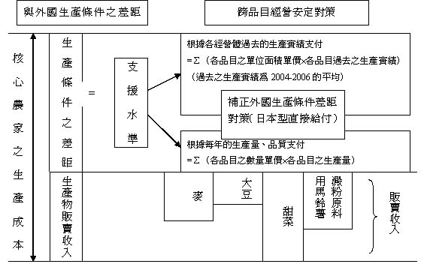

(六)「補正外國生產條件差距之對策」支援水準之計算方法：
- 根據各經營體過去的生產實績支付：Σ(各對象品目之單位面積單價×過去之生產實績(支付基準面積))＝交付額。
甲.單位面積單價=數量單價×各地區之單收，可由各地區自行設定。
乙.過去之生產實績：在基準期間(2004年–2006年)，現行政策之支援對象數量除以單收(單位面積產量)的實績，所換算之面積。
- 根據每年的生產量、品質支付：Σ(各對象品目之數量單價×每年生產量)＝交付額，交付額根據每年生產量及品質有所變動。(數量單價根據品質差異每年設定，全國統一單價)。
- 前述兩項之交付額的總和即為各經營對象之交付額(支援水準)。
(七)支援水準之試算例：由表1之試算例可知，小麥、大豆、甜菜、澱粉原料用馬鈴薯之支援水準分別為40,200、30,200、42,800、53,300(日元／0.1公頃)。由於各地區之單收(單位面積產量)有所差異，支援水準亦因地區之不同而設定不同支援水準。 表1/
四、緩和收入變動影響之對策
(一)加入對象：和「補正外國生產條件差距之對策」相同。
(二)對象品目：米、小麥、大豆、甜菜、澱粉原料用馬鈴薯。
(三)具體內容：當核心農家販賣收入變動，為緩和其對經營產生之影響，乃實施「緩和收入變動影響之對策」。其具體內容為，各對象品目該年的收入(各都道府縣有所不同)，和其基準期間(過去五年中，扣除最高年及最低年之後的3年)的平均收入，依各經營體將兩者間的差額合計及相抵，對於經營體合計收入減少之金額的9成，在準備金範圍內予以補填。準備金約為各對象品目基準期間平均收入(基準收入)的10％，以政府與生產者3：1的比例集資，而「緩和收入變動影響之對策」之架構圖如圖2所示。此外，欲加入此對策，有關米、小麥、大豆、甜菜、澱粉原料用馬鈴薯等對象品目，所生產、販賣的全部面積均必須加入。
圖2 「緩和收入變動影響之對策」之架構圖 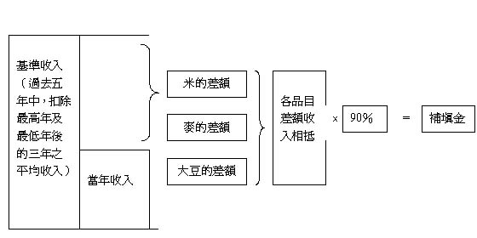
(四)「緩和收入變動影響之對策」之試算例：以經營面積26公頃設算(米14公頃、小麥8公頃、大豆4公頃)，若米、小麥價格下跌10％，大豆價格上升10％(單收不變下)時，生產者出資48.7萬日元，可獲183.6萬日元之補貼。其計算方式如下：
- 基準收入根據以下資料設算之，可得米、小麥、大豆的基準收入分別為：140、15、21(千日元／0.1公頃)。
(1)米：價格16(千日元/60kg)，單收525(kg/0.1公頃)，
基準收入＝(16/60)×525＝140(千日元/0.1公頃)。
(2)小麥：價格2.4(千日元/60kg)，單收370(kg/0.1公頃)，
基準收入＝(2.4/60)×370＝15(千日元/0.1公頃)。
(3)大豆：價格7(千日元/60kg)，單收180(kg/0.1公頃)，
基準收入＝(7/60)×180＝21(千日元/0.1公頃)。
- 生產者之出資額=(Σ各品目之基準收入×10％×90％×面積)×25％
(1)米：140(千日元/0.1公頃)×10％×90％×14(公頃)=1764(千日元)
(2)小麥：15(千日元/0.1公頃)×10％×90％×8(公頃)=108(千日元)
(3)大豆：21(千日元/0.1公頃)×10％×90％×4(公頃)=76(千日元)
因此米、小麥、大豆3品目加總，生產者之出資額為：
(1764+108+76＝1948)千日元×25％=487(千日元)。
- 基準收入、當年收入以各品目各都道府縣的平均指標設定之。其中，基準收入=過去5年中，扣除最高年及最低年之後的3年的平均收入。當年收入=當年價格×當年單收。根據上例，基準收入、當年收入分別如表2所示。 表2/
- 各品目全面積之減少收入
(1)米：-14(千日元/0.1公頃)×14=-1960(千日元)。
(2)麥：-2(千日元/0.1公頃)×8=-160(千日元)。
(3)豆：2(千日元/0.1公頃)×4=80(千日元)。
- 米、小麥、大豆3品目合計(經營全體收入)=-1960-160+80＝-2040(千日元)。
- 補填金額=收入減少金額的90％=2040×90％=1836(千日元)。
(五)現行政策與「緩和收入變動影響之對策」之比較如表3所示。表3/
五、認定農業者制度
有意願改善農業經營的農業者，以成為「農業經營專家」為目的，並制定「農業經營改善計畫」，經市町村認定，即可成為「認定農業者」。「認定農業者」不論性別、專、兼業等，任何人皆可接受認定，至於集落營農，若法人化亦可成為認定農業者。
(一)「農業經營改善計畫」之制定︰對於下列之事項，5年後的目標及達成目標的計畫、作法須加以記載：
- 經營規模的擴大。
- 生產方式的合理化。
- 經營管理的合理化。
- 改善從事農業的型態。
(二)認定基準
- 是否合乎市町村之基本構想。
- 是否考慮農用地之有效率、綜合性利用。
- 是否可達成計畫。
(三)中央、都道府縣、市町村等之支援：
- 低利資金融資。
- 農業委員會對於農地集中利用之支援。
- 機械、設施之折舊費用可增加提列。
- 核心農家協議會可提供經營之診斷、研修。
六、跨品目經營安定對策之實施程序
「跨品目經營安定對策」之實施時間表如圖3所示。2005年決定經營所得安定對策等大綱，2006年修訂相關法令等。而種植秋播小麥之農家，2006年秋可加入對策，未種植秋播小麥農家，則在2007年春可加入對策，「補正外國生產條件差距之對策」交付金亦在2007年交付。但收入減少時，「緩和收入變動影響之對策」交付金則在2008年交付。
- 2005年：經營所得安定對策等大綱決定。
- 2006年：相關法令等之修訂。
- 2007年：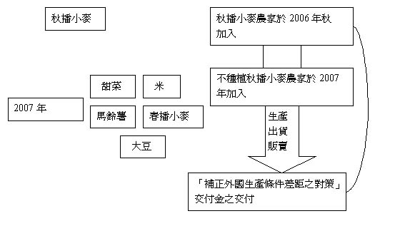
- 2008年：若收入減少時 ＝＝＞ 「緩和收入變動影響之對策」交付金之交付
(A)確認是否為認定農業者或具備一定條件之集落營農。
(B)確認是否滿足經營規模要件。
(C)確認是否無閒置農地及遵守環境規範。
(D)確認過去的生產實績及當年產的出貨、販賣量。
圖3 「跨品目經營安定對策」之實施時間表
七、跨品目經營安定對策的問題
(一)「跨品目經營安定對策」的經營規模要件，對象為認定農業者和特定農業團體。根據經營規模要件，原則上認定農業者須擁有4公頃，而離島和山區邊遠地域等，根據地區情況，可降低80％~50％。但考慮日本農地現狀，佔農業經營之大部分為小規模及兼業農家，可能無法被認定為核心農家，而被政策所捨棄。
(二)關於「跨品目經營安定對策」，對象品目只限小麥、大豆、甜菜、澱粉原料用馬鈴薯等4品目(「緩和收入變動影響之對策」尚包括稻米)，但未包括雜糧、油菜籽、飼料作物等重點農作物。而且小麥、大豆10年後的生產目標和現在大致相同，此與自給率的達成目標相差甚遠。
(三)直接給付的內容，如各品目的支付水準(補正外國生產條件差距之對策)及收入差額的填補(緩和收入變動影響之對策)，其所補填金額與過去之補貼金額，幾乎相同，此與生產者所期待的經營安定對策，有所落差。
八、結語
由於日本農業者人數急速減少，農村高齡化問題深刻嚴重，而WTO的國際規範日益嚴苛，今後確立以核心農家為中心的農業構造，實刻不容緩。而過去以全部農業者為對象，根據各品目別所實施的對策，自2007年起，政策對象將只限定於具有企圖心及能力的核心農家，並謀求其經營之安定。「跨品目經營安定對策」，乃將過去以全體農民為對象的品目別對策，轉換為重點集中在核心農家實施，是日本農政的一大轉變。因此，中央、都道府縣、市町村、J A、農業委員會、推廣中心、集落領導者、農業者及消費者等，對於「跨品目經營安定對策」內容及核心農家的培育狀況等，應時常交換最新資訊，不斷檢討改進，才能使「跨品目經營安定對策」實施成功。
1朝陽科技大學財務金融系副教授
參考文獻
- http://www.dpj.or.jp/news/200510/20051028_09comment.html
- http://www.maff.go.jp/ninaite/keiei_antei_point.pdf
- http://www.city.bibai.hokkaido.jp/b_keizai/k_nosei/r_noumu/kamakura.pdf
- http://www.dpj.or.jp/news/200510/20051028_09comment.html

